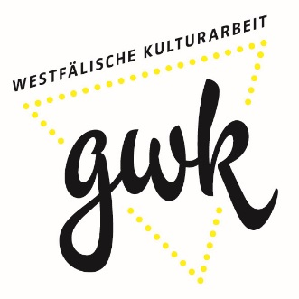
GWK-Förderpreise Musik 2020

Öffentliches Vorspiel in der Musikhochschule Münster: 05.–07. März 2020
Bewerbungsschluss: Samstag, 01.02.2020 (Poststempel)
Info: www.gwk-online.de
Tel: 0251 591-3041 (Karina Leckelt)
Jährlich vergibt die GWK zwei Förderpreise für Musik. Jeder ist mit 5.000 Euro und der Aufnahme in ein Förderprogramm dotiert. Ausgezeichnet werden junge Musikerinnen und Musiker, die weit überdurchschnittliche Leistungen erbringen.
Bewerberinnen und Bewerber müssen in Westfalen-Lippe geboren sein, dort seit mindestens zwei Jahren leben, an einer Hochschule studieren (Jung- oder Vollstudent) oder ihren Hochschulabschluss in der Region gemacht haben. Sie dürfen bei Bewerbungsschluss nicht älter als 27 Jahre sein. Der Wettbewerb richtet sich an Solistinnen und Solisten (keine Ensembles; keine Orgel).
Über die Vergabe der Preise entscheidet eine Fachjury. Die Ausscheidung erfolgt in einem öffentlichen Vorspiel in zwei Runden in der Musikhochschule Münster. Der Eintritt zum Vorspiel ist frei.

